每題2.5分，共40題

1.( ) 加熱食鹽水，利用蒸發結晶法獲得食鹽，這是利用

下列何種特性？

(A) 食鹽的沸點比水高

(B) 食鹽的燃點比水高

(C) 食鹽是化合物

(D) 食鹽易揮發。

2.( ) 原子的組成下列敘述何者**正確**？

(A) 原子核大小就是原子大小

(B) 原子核質量幾乎是原子的質量

(C) 電子帶正電

(D) 質子數目與中子數目必相同。

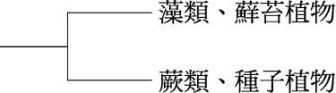3.( ) 將四種生物分類如附

圖，則下列何者為其分

類依據？　  
 (A)葉綠體的有無 (B)維管束的有無

(C)種子的有無　 (D)花的有無。

4.( ) 小華對於烤麵包機的功用感到好奇，於是請教老

師，老師跟他說烤麵包機運用到電流的熱效應，試問

下列各項家電用品中，何者與烤麵包機的原理**不同**？

(A)電鍋　 (B)電熨斗

(C)瓦斯爐　 (D)電暖爐

5.( ) 貓在生物的分類上是屬於食肉目、脊索動物門、哺

乳綱、動物界 (未照順序排列)，請問哪一個階層包含

生物種類**最少**？

(A) 動物界　 (B) 食肉目

(C) 哺乳綱　 (D)脊索動物門。

6.( ) 有一個電阻連接一個電池組使其通路時，發現該電

阻發熱功率為 500瓦，若現在使其電阻變為原來的

1/2，再將此電阻重新連接原來電池組並使其通電，

請問此時發熱功率該變為多少

(A) 1000 (B) 500 (C) 250 (D) 125

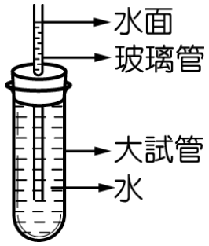7.( ) 附圖為自製溫度計，原理是當物體受

熱溫度上升時，體積也會膨脹。若要使

測量結果越準確，瓶塞所附之玻璃管與

大試管應如何**最好？**

(A) 試管要粗玻璃管要細

(B) 試管要細玻璃管要粗

(C) 試管要粗玻璃管要粗

(D) 試管要細玻璃管要細

8.( ) 近幾年大氣中的二氧化碳濃度逐漸增加，科學家正

試圖想許多辦法去減少二氧化碳的含量，請問下列哪

一種方法最佳

(A)燃燒化石燃料　 (B)光合作用

(C)呼吸作用　 (D)微生物分解。

9.( ) 生態系中生物可以依照功能分成以下幾種類型，請

問如果有一種生物可以將太陽能直接轉變為體內養分

的是下列何者？

(A) 消費者 (B)生產者　 (C)分解者　 (D)清除者。

10.( ) 物體在粗糙的表面移動時，會受到一個阻礙的力

量，稱為摩擦力。請問物體受到的動摩擦力大小與

下列哪些**有關**？

甲：接觸面的粗糙程度

乙：接觸面的面積

丙：壓在接觸面的垂直力量大小

(A) 甲乙丙　 (B) 甲乙　 (C) 乙丙　 (D) 甲丙。

11.( ) 以相同的燒杯盛裝質量及初溫皆相同的水、油和

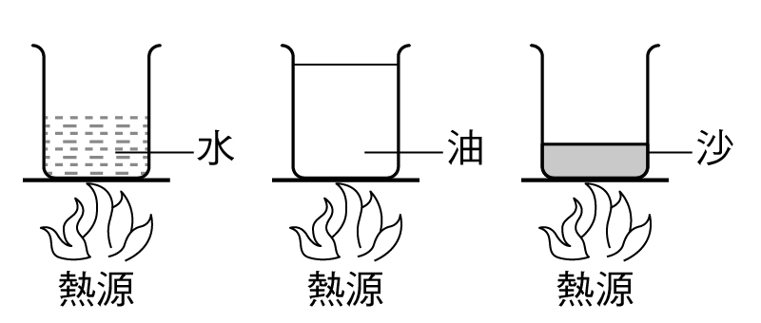沙，用同一熱源同時加熱，如附圖所示。加熱5分鐘後，測得水溫100℃、油溫300℃、沙溫600℃，則何者**比熱最小**？

(A) 水

(B) 油

(C) 沙

(D) 比熱皆相同

12.( ) 金、銀、銅、鐵等物質均各只由一種原子構成，

故屬於何種物質分類？

(A) 元素 　(B) 分子　 (C) 化合物　 (D) 混合物。

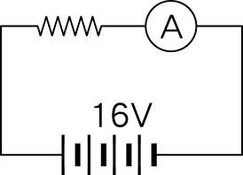13.( ) 如附圖電路，電源電壓為16伏特，

安培計的讀數為4安培，則電阻器的

電阻為多少歐姆？

(A) 4 (B) 12 (C) 20 (D) 64

14.( ) 已知金屬X、Y、Z對氧的活性大小為X＞Y＞

Z，若將此三種金屬及其氧化物XO、YO、ZO混合

加熱，則甲、乙、丙哪幾個**會發生反應？**

|  |  |  |  |
| --- | --- | --- | --- |
|  | XO | YO | ZO |
| X |  | 甲 | 乙 |
| Y |  |  | 丙 |
| Z |  |  |  |

(A) 甲乙丙

(B) 甲乙

(C) 乙丙

(D) 乙

15.( ) 關於某物體做等速率圓周運動的敘述，下列何者

正確？

(A) 此物體的運動也可以稱為等速度運動

(B) 物體所受向心力與物體速度方向平行

(C) 此物體做等加速度運動

(D) 若此物體為繞地球運行的衛星，則向心力由其與

地球間的萬有引力提供。

16.( ) 一毛毛蟲沿一直線運動，第0秒時其位置在距原

點右方10公分處，第3秒時其位置在距原點左方5

公處，試問0～3秒內毛毛蟲的**平均速度**為何？

(A) 45 cm/s (B) 15 cm/s (C) 5 cm/s (D) -5 cm/s

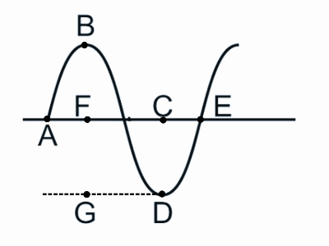17.( ) 如附圖，波振動時水分

子來回運動一次所需時間

稱為週期，請問**水分子振**

H

**動時其路徑**為何？

(A) A → F → H → C → E

(B) A → H → E

(C) F → B → F → G → F

(D) A → B → H → D → E。

18.( ) 下列關於彈簧波的敘述，何者正確？

(A) 必是力學波 　 (B) 必是縱波

(C) 必是橫波　 (D) 必是電磁波。

19.( ) 大雄參觀電影哈利波特拍片現場，以下是他在片

場所觀察的各種情形，試問**畫線處**那些**與慣性有關？**

甲、導演要求榮恩從由東向西加速行駛的火車上跳下

後，要繼續向西奔跑以避免跌倒受傷

乙、哈利用力搖動魔法果園裡的金蘋果樹，結果被掉

落的超大顆金蘋果砸傷

丙、妙麗騎飛天掃把時不小心撞在柱子上，猛力的衝

擊導致整個額頭全都淤血了。

(A) 甲乙丙 (B) 甲乙 (C) 乙丙 (D) 甲丙

20.( ) 下列電路中，所有的乾電池均相同，則哪一組電

路的電源所提供的電壓最高？

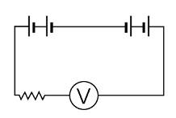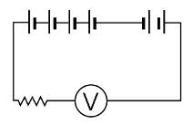 (A) (B)

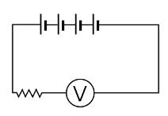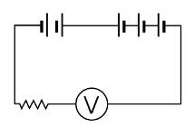 (C) (D)

21.( ) 液體的重量可以產生液壓。小明拿到一顆有破洞

而漏水的水球，則一般情形下，下列哪一個圖形來表

示此水球漏水情形較適當？

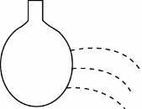 (A)　 (B)　 (C)　 (D)

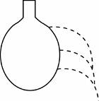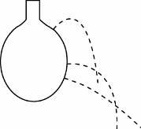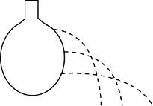

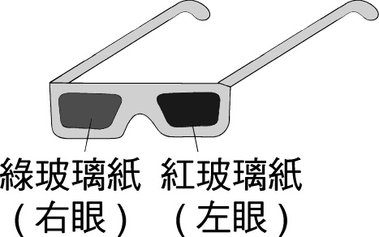22.( ) 有一紅、綠、黃與黑色的

地形立體圖像，天天以自製紅

綠兩色眼鏡(如附圖)看此圖像。

下列敘述何者正確？

(A) 綠色圖像在右眼看起來是

亮的，在左眼看起來是暗的

(B) 綠色圖像在右眼與左眼看起來都是亮的

(C) 紅色圖像在右眼與左眼看起來都是暗的

(D) 紅色圖像在右眼看起來是亮的，在左眼看起來是

暗的。

23.( ) 下列有各種化學反應，反應過程皆在密閉容器

中，何者的總質量會變輕？

甲、將盛有鹽酸的試管倒入裝有大理石塊的燒杯中

乙、鐵塊在空氣中生鏽

丙、碳酸鈉和氯化鈣兩溶液混合。

(A) 甲乙丙 (B) 甲乙 (C) 甲 (D) 以上皆非

24.( ) 如圖為雙氧水 (H2O2) 分解出氧氣 (O2) 及水

(H2O) 的化學反應分子模型，如果參與反應的雙氧水

中共有氧原子20個，則完全反應後，生成水分子中

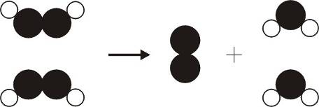的氧原子共有多少個？

(A) 20個　(B) 10個

(C) 40個　(D) 5個

25.( ) 有關汞又稱為水銀，請問有關於汞的敘述，下列

何者正確？

甲、汞與銀是相同的物質

乙、汞在常溫常壓下是液體

丙、汞可以導電

(A) 甲乙 (B) 乙丙 (C) 甲丙 (D) 乙

26.( ) 「香蕉的地下莖可以產生嫩芽長成新個體」，這

種生殖方式和下列何者最相似？

(A) 水螅利用精子和卵產生後代

(B) 醫療上的試管嬰兒

(C) 草莓利用匍匐莖繁殖後代

(D) 馬鈴薯利用種子繁殖後代。

27.( ) 一般狀態下，酯化反應速率很慢，為了加速反應

的進行，通常會加入硫酸來加速反應進行，請問在此

硫酸是當作何種角色，以及反應後質量的變化

(A) 反應物，減少　 (B) 生成物，增加

(C) 催化劑，不變　 (D) 介面活性劑，不變。

28.( ) 有甲、乙兩隻公雞，甲的輸精管 (運送精子的管

道) 被結紮，乙的睪丸被割除。則下列敘述何者錯

誤？

(A) 甲會失去生殖能力

(B) 乙會失去生殖能力

(C) 甲不會表現公雞的性徵

(D) 乙不會表現公雞的性徵。

29.( ) 下列有關「外來生物引入」的敘述，哪些**正確**？

甲、外來生物可能經由船隻捕撈漁獲時引入

　　乙、引入外來生物並不會影響生態系中原有生物的交

互作用

丙、外來生物有可能使當地物種減損。

(A) 甲乙丙 (B) 甲乙 (C) 乙丙 (D) 甲丙



30.( ) 附圖是某食物網的簡圖，

試問「A」最有可能是哪

一種生物？

(A) 綠色植物

(B) 草食性動物

(C) 雜食性動物

(D) 腐食性動物。

31.( ) 0.3 M的氫氧化鈉水溶液0.2公升中，含有多少公

克的NaOH？(Na＝23)

(A) 2.4 　(B) 4.6 (C) 0.15 (D) 0.06

32.( ) 最近常看到氣象預報說明天的紫外線超標，請人

們注意。原因是過量的紫外線會讓人體皮膚細胞中的

基因突變造成皮膚癌。試問皮膚癌會遺傳給子代嗎？

其原因為何？

(A) 會，因為皮膚細胞的基因已發生突變

(B) 會，因為皮膚癌會像愛滋病一樣遺傳給下一代

(C) 不會，因為只有性染色體突變才會遺傳給下一

代。

(D) 不會，因為體細胞的改變不會遺傳給下一代

33.( ) 醫生替傷患在手臂的靜脈注射消炎藥劑，此藥劑

自手臂到左腳的流動次序下列排列順序何者**正確**？

甲.主動脈；乙.上大靜脈；丙.肺靜脈；丁.肺動脈；

戊.心臟；己.下肢動脈。

(A) 甲 🡪 戊 🡪 丙 🡪 丁 🡪 戊 🡪 乙 🡪 己

(B) 乙 🡪 戊 🡪 丁 🡪 丙 🡪 戊 🡪 甲 🡪 己

(C) 戊 🡪 乙 🡪 丁 🡪 丙 🡪 戊 🡪 己 🡪 甲

(D) 丁 🡪 戊 🡪 乙 🡪 丙 🡪 甲 🡪 己 🡪 戊。

34.( ) 已知有兩電阻甲與乙，電阻值甲 > 乙。若分別將

其串聯與並聯使用時，請問甲與乙的電功率大小比下

列配對何者**正確**

(A) 串聯時 甲 > 乙，並聯時 甲 > 乙

(B) 串聯時 甲 > 乙，並聯時 甲 < 乙

(C) 串聯時 甲 < 乙，並聯時 甲 < 乙

(D) 串聯時 甲 < 乙，並聯時 甲 > 乙

35.( ) 已知H、O、S的原子量分別為1、16、32。取20

公克的金屬X氧化物(XO)，在適當條件下與足量的

硫酸完全反應，理論上會產生60公克的XSO4和m

公克的H2O，反應式為：XO＋H2SO4→XSO4＋H2O  
此反應式的係數已平衡，請問X的原子量為多少？

(A) 9 (B) 18 (C) 24 (D) 40。

36.( ) 達水平平衡的槓桿組合如附圖所示，若圖中數字

比為桿長比，且桿與繩子的質量可忽略不計，則關於

甲、乙、丙、丁之質量大小關係，下列何者正確？

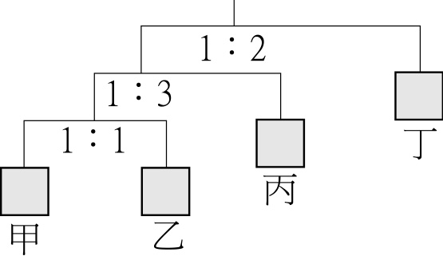 (A) 丙 > 甲 = 乙 > 丁

(B) 甲 = 乙 > 丙 > 丁

(C) 丙 > 丁 > 甲 = 乙

(D) 丁 > 甲 = 乙 > 丙

37.( ) 請問若以相同的力量F分別以不同的角度施力在

相同的物體上，而物體皆水平移動S公尺(如下圖甲

乙丙)，請問施力作功大小排序

F

S

甲 乙 丙

F

S

S

F

(A) 甲 > 乙 > 丙 (B) 乙 = 丙 > 甲

(C) 丙 > 乙 > 甲 (D) 乙 > 甲 > 丙

38.( ) 如果兩個物體分別帶1庫倫與2庫倫距離相距1

公尺時，靜電力大小稱為F。若兩物體變成分別帶 3

庫倫與 －4 庫倫相距1公尺時，靜電力為多少F

(A) 12 F (B) 6 F (C) －6 F (D) －12 F

39.( ) 小名施一個力量F作用在靜置於光滑平面上的10

公斤物體上，發現物體加速度為 2 m / s2，請問相同

的力量作用在 4公斤的靜止物體上1秒後，該物體的

瞬時速度大小下列何者正確

(A) 5 m / s (B) 2.5 m / s (C) 2 m / s (D) 1 m / s

40.( ) 小魯將一個1公斤重的鉛球以自由落體的方式使

其自由落下到地面，全程長度是X。當落下全部一半

長度的時候 (即1 / 2 X)，物體的動能恰好為 100焦

耳，請問X是多少(g = 10 m/s2)

(A) 1000 (B) 100 (C) 20 (D) 10